台北市立松山高中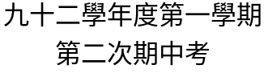高二數學科(題目卷)
班級: 座號: 姓名:
一.多重選擇題( 10﹪)
1. 設P在yz平面上之正射影坐標為(0,2,-1),且P與yz平面的距離為3,則P點的坐標可為(A)(3,2,-1) (B)(4,2,-3) (C) (2,3,-1) (D) (-3,2,-1)
2. 空間中三點A(2,2,1),B(1,3,-1),C(1,1,-1),若在空間中與A,B,C三點等距離的所有點所行成的圖形方程式為Γ,則下列有哪些是正確的?
- Γ:x-y+2z+1=0 (B) Γ: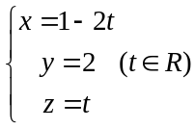 (C) Γ中與原點最接近的點為 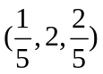 (D) Γ中與原點最接近的距離為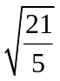

二.填充題 ( 50﹪)
1.若空間中A(2,0,- 1),B(a-1,2,5),C(-4,b,3)三點共線,則數對(a,b)= (A)
2.空間中有一平面E: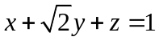,試求:
(1)平面E與xz平面的交角: (B)
(2)若平面E’平行平面E,且與三座標平面所圍成之四面體體積為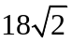,則平面E’的方程式:
(C)
(3)若空間中有另二點P(6,-3,3),Q(2,-3,5),則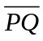在平面E上的投影長度: (D)
3.空間中過點P(-5,0,-8)作直線L: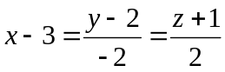的垂直線L’,求直線L’的方程式: (E)
4.方程組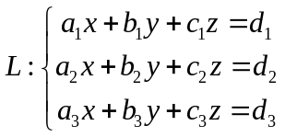,將L之增廣矩陣經矩陣列運算後得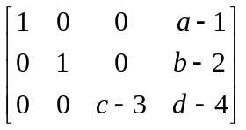,若此方程組無解,則a,b,c,d中有哪些條件限制? (F)
A
B
C
D
E
F
G
H
5.一長方體ABC-EFGH,其邊長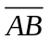=2,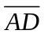=3,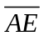=4(如圖示)
- 若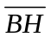與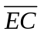之夾角為α,則cosα= (G)
- △FCH的面積為: (H)

6.空間中有二直線L₁,L₂,若L₁平行y軸,且過點A(3,2,1),L₂: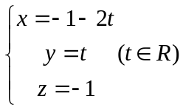,則L₁上距離L₂最近點之坐標為 (I) ,又此最近距離為: (J)

三.計算題( 40﹪)
1.(1)空間中有一向量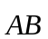,其長度為3,若A點座標為(-1,0,2),且的方向餘弦為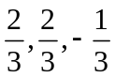,求B點的坐標?
(2)承上,若α,β,γ為向量的方向角,試求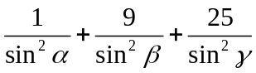之最小值

2.利用矩陣列運算解方程組: 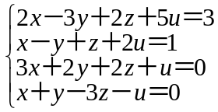

3..空間中有一動點作等速直線運動,若t表時間,已知t=0時,此點位於(3,-2,1),t=1時,此點位於(5,-3,4),若t=t₀時,此點恰好位於平面4x-y-z=23上,則t₀=? 此時動點座標為何?

4.設平面E包含L₁: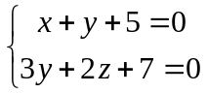,平面F包含L₂: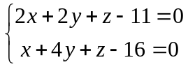,若此二平面互相平行,求此二平行平面之方程式

台北市立松山高中高二數學科(答案卷)
班級: 座號: 姓名:
一.多重選擇題( 10﹪)
1. | 2.
二.填充題 ( 50﹪)
(A) | (B) | (C) | (D)
(E) | (F) | (G) | (H)
(I) | (J)

三.計算題( 40﹪)
- 2.

3. 4.

台北市立松山高中高二數學科(答案卷)
班級: 座號: 姓名:
一.多重選擇題( 10﹪)
1. AD | 2. BCD
二.填充題 ( 50﹪)
(A) 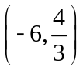 | (B) 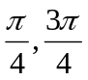 | (C) 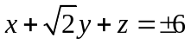 | (D) 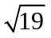
(E) 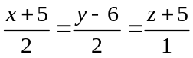 | (F) c=3,d≠4 | (G) 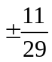 | (H) 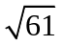
(I) (3,-2,1) | (J) 2
三.計算題( 40﹪)
1. 2.
(1) (1,2,1) (2)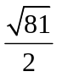 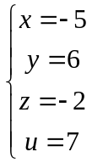

3. 4.
(1)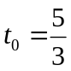 (2)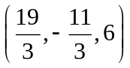 3x+6y+2z+22=0 , 3x+6y+2z-27=0

